SEMAXEL
Documento de Arquitectura de Software
Sistema de Gestión de Mantenimiento de Infraestructura — SEMAXEL

Asignatura: PTY4614 - Capstone
Docente: Cindy Contador
Equipo de Trabajo:
Maximiliano Duarte — Scrum Master / Líder QA
Juan León — Product Owner / Redactor Técnico
Elías Guala — Desarrollador Fullstack
Sebastián Maturana — Líder Técnico
Fecha: 30 de septiembre de 2026

1. Introducción y propósito
SEMAXEL es el proyecto de título del equipo, una aplicación web que centraliza la gestión del mantenimiento de infraestructura física de cadenas de retail (clima, electricidad, cerrajería, agua), reemplazando la coordinación informal por WhatsApp y llamadas por un flujo trazable: reporte de incidencia, asignación de técnico, orden de trabajo con control de SLA y mantenimiento preventivo programado, todo visible en un dashboard gerencial.
Este documento describe la arquitectura de software implementada a la fecha: sus capas, sus componentes, los patrones de diseño aplicados y las decisiones técnicas tomadas, documentadas a partir del código fuente real del repositorio (no como un diseño aspiracional). Complementa a los diagramas UML de componentes, clases, casos de uso y despliegue, y al diccionario de datos del modelo MySQL, entregados como documentos independientes en esta misma carpeta.

2. Alcance y objetivos del sistema
Según el caso de negocio del proyecto, el objetivo general es desarrollar e implementar el sistema en un plazo de 4 meses, con arquitectura modular, cumpliendo el 100% de los requerimientos funcionales del MVP. El alcance funcional cubierto por la arquitectura actual incluye:
- Gestión multiempresa de sucursales, técnicos y especialidades.
- Ciclo de vida completo de tickets de incidencia y preventivos, con máquina de estados y trazabilidad.
- Marketplace de ofertas de trabajo para técnicos y órdenes de trabajo con costeo y calificación.
- Políticas de SLA por empresa/prioridad, con cálculo automático de fecha límite.
- Mantenimiento preventivo programado, con generación automática de tickets.
- Autenticación, control de acceso por rol (RBAC) y alcance de datos por empresa/sucursal.
- Dashboard y reportes con indicadores calculados en tiempo real sobre la base de datos.

3. Restricciones y supuestos
Restricción | Detalle
Plazo académico | 4 meses de desarrollo (asignatura Capstone), equipo de 4 personas con roles fijos.
Stack obligatorio | Python/Django y MySQL, definidos desde el caso de negocio y el acta de constitución.
Conectividad | Se asume conexión a internet del cliente para cargar Bootstrap/Chart.js vía CDN.
Infraestructura | Sin presupuesto para servidores dedicados durante el desarrollo; despliegue de producción queda fuera del alcance evaluado en las Fases 1-7 (ver sección 11).
Idioma y zona horaria | es-cl / America/Santiago (config/settings.py), pensado para operación en Chile.

4. Vista lógica: arquitectura en capas
SEMAXEL sigue el patrón MVT (Model-View-Template) de Django, la variante del clásico MVC donde el propio framework actúa como controlador (resolución de URLs y despacho a la función/clase de vista). El código se organiza en cuatro capas:

4.1 Capa de presentación
templates/ (20 plantillas HTML sobre Bootstrap 5, con base.html como layout común: sidebar dinámico por rol, topbar, breadcrumbs y mensajes flash) y static/ (style.css propio de 337 líneas, más Bootstrap Icons y Chart.js vía CDN para los gráficos del dashboard).

4.2 Capa de aplicación
Las 9 apps de Django (accounts, empresas, sucursales, tecnicos, sla, tickets, ofertas, mantenimiento, dashboard), cada una con su views.py, forms.py (ModelForm) y urls.py propios. config/ es la raíz de composición: registra las apps, las URLs y la configuración del proyecto (settings.py, wsgi.py, asgi.py).

4.3 Capa de dominio y servicios
Las clases de modelo (models.py) concentran las reglas de negocio que les son propias — por ejemplo, Ticket y OrdenTrabajo implementan su propia máquina de estados como diccionario de transiciones válidas (TRANSICIONES_VALIDAS). La lógica que cruza varias apps o no pertenece naturalmente a un modelo se aisló en módulos de servicio: accounts.roles (control de acceso y alcance), sla.SLAPolicy.obtener() (resolución de la política efectiva), ofertas.services.expirar_ofertas_vencidas() y mantenimiento.services.generar_tickets_preventivos().

4.4 Capa de persistencia
Django ORM sobre MySQL 8.0. Cada modelo se mapea 1:1 a una tabla (convención app_modelo); las migraciones versionan el esquema. El detalle completo de tablas, tipos y relaciones está en el documento «Modelo de base de datos MySQL».

5. Vista de componentes
La aplicación es un monolito modular: un único proceso Django, dividido en componentes de bajo acoplamiento que se comunican mediante imports de Python y el ORM compartido, no mediante red. Esta decisión es apropiada para el alcance y el plazo del proyecto (evita la complejidad operacional de microservicios) sin sacrificar la separación de responsabilidades.
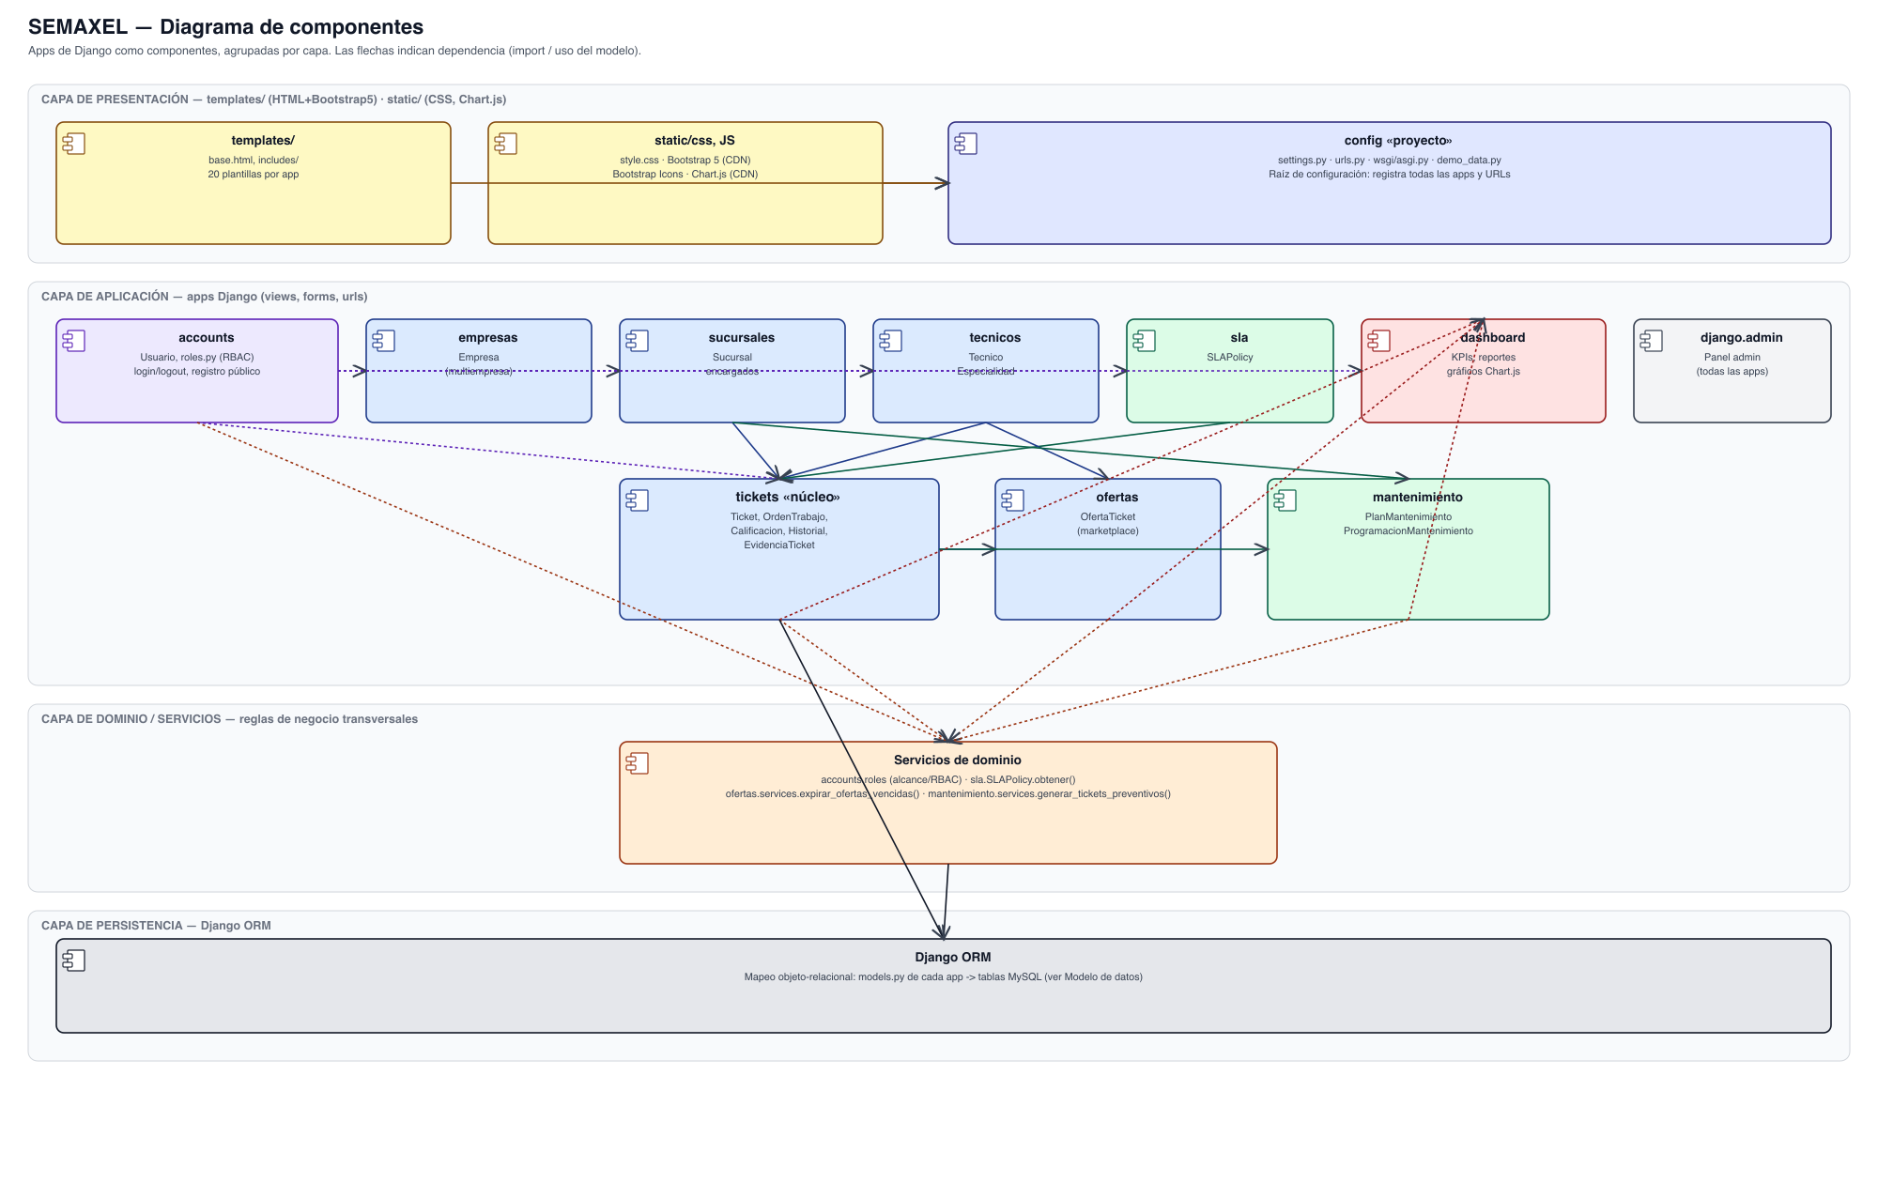
Figura 1. Componentes del sistema agrupados por capa (ver documento «Diagrama de componentes» para el detalle).

6. Vista de procesos: ciclo de vida de un ticket
El flujo central del sistema —y el que mejor ilustra cómo colaboran los componentes— es el ciclo de vida de un ticket:
- Un Encargado crea un Ticket para su sucursal (tickets.views). Al guardarlo, Ticket.save() calcula fecha_limite_sla consultando SLAPolicy.obtener(empresa, prioridad).
- El Encargado publica una OfertaTicket asociada (estado DISPONIBLE); el ticket pasa a PUBLICADO.
- Un Técnico elegible toma la oferta desde el marketplace (ofertas.views); el sistema crea la OrdenTrabajo, asigna el técnico y sincroniza los estados de ticket/oferta/orden de forma consistente.
- El Técnico ejecuta la orden (diagnóstico, trabajo realizado, costos) avanzando su propia máquina de estados (OrdenTrabajo.TRANSICIONES_VALIDAS) hasta RESUELTA y luego CERRADA.
- Al cerrar, se libera al técnico automáticamente si no tiene otras órdenes activas y se registra la Calificacion (1 a 5).
- Cada cambio de estado del ticket queda escrito en TicketHistorial (bitácora de auditoría append-only).
- En paralelo, las tareas programadas expirar_ofertas_vencidas() y generar_tickets_preventivos() mantienen consistentes las ofertas no tomadas y el calendario de mantenimiento preventivo.

7. Vista de despliegue
El detalle completo está en el documento «Diagrama de despliegue»; se resume aquí la arquitectura objetivo: navegador del cliente → servidor de aplicación (Django tras Gunicorn/Nginx) → servidor MySQL, con tareas programadas (cron) para los comandos de mantenimiento de datos. En el entorno académico actual, aplicación y base de datos corren en el mismo equipo local mediante manage.py runserver.
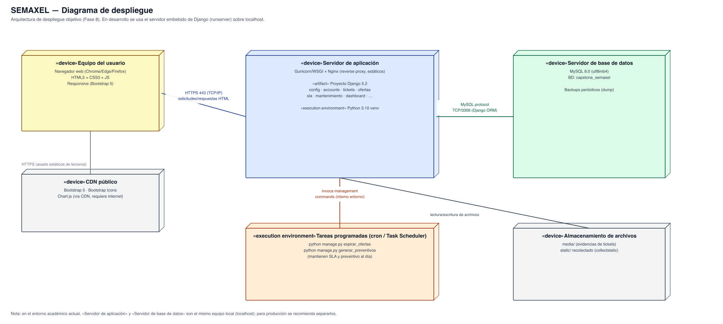
Figura 2. Arquitectura de despliegue propuesta.

8. Patrones y decisiones de diseño

8.1 MVT de Django
Se adoptó el patrón nativo del framework en vez de exponer una API REST separada: las vistas devuelven HTML renderizado server-side. Esto simplificó el desarrollo dentro del plazo de 4 meses al no requerir un frontend desacoplado ni autenticación por tokens.

8.2 RBAC por decorador y alcance por consulta, no por grupos de Django
En vez de usar Groups/Permissions nativos de Django, el equipo implementó su propio control de acceso en accounts/roles.py: el decorador rol_requerido(*roles) protege vistas completas, y funciones de alcance (sucursales_visibles, tickets_visibles, ordenes_visibles, ofertas_visibles) filtran los querysets según el rol y la empresa del usuario autenticado. Esta decisión se documenta como pendiente opcional de evolucionar hacia grupos/permisos nativos en una fase futura, pero es suficiente y más simple de razonar para los 5 roles fijos del sistema (ADMIN, GESTOR, ENCARGADO, TECNICO, GERENCIA).

8.3 Máquina de estados explícita
Ticket y OrdenTrabajo definen sus transiciones válidas como un diccionario de clase (TRANSICIONES_VALIDAS) en vez de dejar el cambio de estado abierto a cualquier valor. Esto evita estados inconsistentes (por ejemplo, reabrir un ticket CERRADO) y centraliza la regla de negocio en el modelo en vez de duplicarla en cada vista.

8.4 Capa de servicios para lógica transversal
Cuando una regla de negocio no pertenece naturalmente a un solo modelo o debe ejecutarse fuera del ciclo petición-respuesta (vencimiento de ofertas, generación de preventivos), se aisló en módulos services.py invocables tanto desde una vista como desde un management command, evitando duplicar lógica entre la interfaz web y las tareas programadas.

8.5 Multiempresa lógica
El sistema es multiempresa sobre una única base de datos: Empresa es el ancla de aislamiento, y cada Usuario, Sucursal y SLAPolicy se asocia a una empresa. El aislamiento se garantiza a nivel de aplicación (accounts.roles), no mediante esquemas o bases de datos separadas por cliente — una decisión pragmática para el alcance académico, documentada como tal en el modelo de datos.

8.6 Auditoría por bitácora append-only
TicketHistorial nunca se edita ni se borra: cada cambio de estado agrega una fila nueva con usuario, estado anterior/nuevo y fecha. Esto da trazabilidad completa sin necesidad de un framework de auditoría externo.

9. Requisitos no funcionales
Atributo | Cómo se aborda en la arquitectura actual
Seguridad — autenticación | django.contrib.auth (hash de contraseñas PBKDF2); @login_required en todas las vistas de negocio.
Seguridad — autorización | rol_requerido(*roles) + funciones de alcance en accounts/roles.py; página 403 personalizada.
Seguridad — CSRF/XSS | Protecciones nativas de Django (tokens CSRF en formularios, autoescape en templates).
Rendimiento | Índices explícitos en campos de filtrado frecuente (estado, prioridad, sucursal); paginación en todos los listados.
Disponibilidad | No abordada aún a nivel de infraestructura (servidor único); recomendaciones en el diagrama de despliegue.
Mantenibilidad | 9 apps desacopladas de responsabilidad única; capa de servicios separada de las vistas.
Localización | es-cl / America/Santiago configurados en config/settings.py.
Trazabilidad | TicketHistorial como bitácora de auditoría de todo cambio de estado.

Nota: la suite de pruebas automatizadas, el manejo de errores 404/500, el logging y el hardening de producción (DEBUG=False, ALLOWED_HOSTS, empaquetado local de Bootstrap/Chart.js) corresponden a la Fase 8 del roadmap del proyecto, pendiente a la fecha de este documento.

10. Stack tecnológico
Capa | Tecnología | Versión / detalle
Lenguaje | Python | 3.10.11
Framework web | Django | 5.2.17
Base de datos | MySQL | 8.0, utf8mb4
Driver BD | mysqlclient | 2.2.8
Configuración | python-dotenv | 1.2.3 (variables de entorno en .env, no versionado)
Frontend | HTML5 / CSS3 / Bootstrap 5 / Bootstrap Icons | vía CDN
Gráficos | Chart.js | vía CDN, alimentado con datos reales del ORM (json_script)
Control de versiones | Git / GitHub | —

11. Estado actual y trabajo pendiente
Según el informe de avance del proyecto (21/09/2026), las Fases 1 a 7 del roadmap están completadas y verificadas con pruebas funcionales (smoke tests de hasta 43 casos, 0 fallos): instalación y estructura base, modelado de datos, prototipo navegable, CRUD persistente sobre el ORM, autenticación y permisos por rol, lógica de negocio del ciclo completo (SLA automático, órdenes de trabajo, vencimiento de ofertas) y mantenimiento preventivo con reportes reales.

Pendiente — Fase 8: calidad, robustez y despliegue
- Suite de tests unitarios e de integración (los tests.py actuales son placeholders).
- Páginas de error 404/500 personalizadas y logging estructurado.
- Hardening de seguridad para producción: DEBUG=False, ALLOWED_HOSTS, secretos gestionados, collectstatic.
- Empaquetado local de Bootstrap/Chart.js para no depender de CDN externos.
- Documentación final: manual de usuario, .env.example versionado, instrucciones de despliegue.

12. Referencias
- Código fuente: repositorio Captone-SEMAXEL- (rama main).
- INFORME.md — Informe de avance del proyecto (21/09/2026).
- Documentos complementarios: Diagrama de clases, Diagrama de componentes, Diagrama de casos de uso, Diagrama de despliegue y Modelo de base de datos MySQL (misma carpeta 03 ARQUITECTURA Y DISEÑO TECNICO).

